Повторение и закрепление по слушанию музыки (21.05.2020).
- Запомните расположение инструментов в симфоническом оркестре.
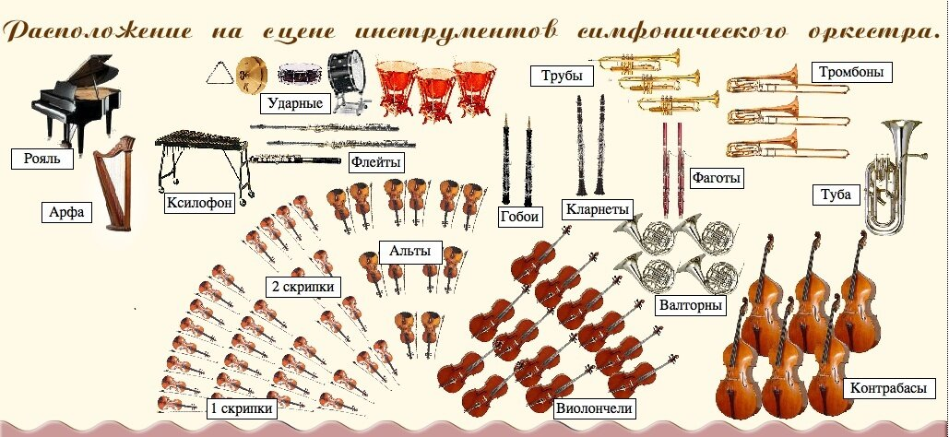
- Прочитайте и запомните.
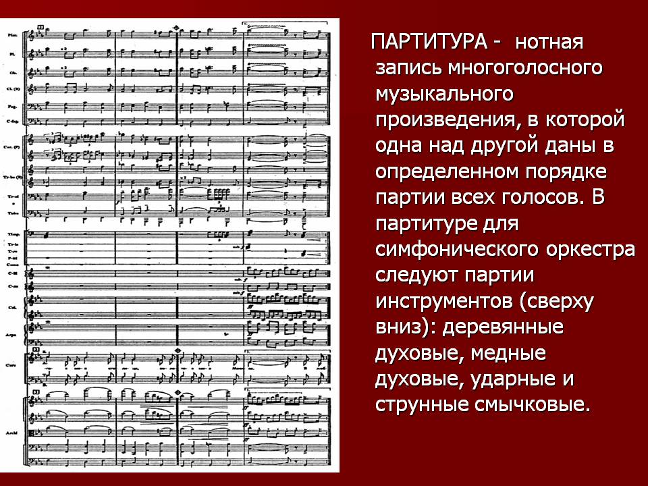
- Посмотрите видео по ссылке: Н.Римский-Корсаков. «Шехеразада» 2 часть:
https://youtu.be/8FoJ_4IGCfw

